- OBJETIVO

Mantener actualizado el inventario general y los inventarios individuales de los bienes devolutivos y de consumo tanto en el almacén como los que se encuentran en servicio.

- ALCANCE

Inicia con el recibo de los bienes devolutivos y de consumo en Almacén y termina con la aprobación del Informe mensual de Almacén; incluyendo el manejo, custodia, conservación, protección, recibo, traslado, salida definitiva y registro de bienes devolutivos y elementos de consumo. Aplica a todos los cuentadantes del MINCIT.

- DEFINICIONES Y SIGLAS

ALMACÉN: Representa los elementos devolutivos y de consumo que están en depósito para el suministro a las dependencias de la Entidad para el desarrollo normal de sus actividades, y es el lugar físico que dispone la entidad para el almacenamiento y registro de las operaciones de manejo de dichos bienes y que están bajo custodia y administración del servidor público responsable del almacén.

CONTRATO LEGALIZADO: Aquel que ha cumplido con los requisitos de ley y por ende puede ser ejecutado (publicación, expedición y aprobación de pólizas y pago de los impuestos respectivos cuando a ello haya lugar).

CUENTADANTE: Todo servidor público que administre custodie, maneje, reciba, suministre o use bienes de propiedad del estado.

ELEMENTOS DE CONSUMO: Son los que se consumen o deterioran con el primer uso que se hace de ellos, o porque al agregarlos o aplicarlos a otros se extinguen o desaparecen como unidad o materia independiente y entran a formar parte integral o constitutiva de dichos bienes.

ELEMENTOS DEVOLUTIVOS: Son aquellos que no se consumen con el primer uso que se hace de ellos, aunque con el tiempo o por razón de su naturaleza o uso normal se deterioren.

INVENTARIOS: Es la relación ordenada, completa, detallada y valorizada de toda clase de bienes de la Nación- Ministerio de Comercio Industria y Turismo y que estén al servicio de la entidad. El inventario permite conocer de manera real sus existencias, verificar, analizar, valorar y controlar mediante información confiable y oportuna los bienes de la entidad y así evitar errores, pérdidas, inmovilización, deterioro, mermas y/o desperdicios de sus activos.

SISTEMA DE GESTIÓN AMBIENTAL – SGA: Parte del sistema de gestión de una organización, usada para gestionar aspectos ambientales, cumplir requisitos legales y otros requisitos y abordar los riesgos y oportunidades.

RAEES: Aparatos eléctricos y electrónicos cuyos materiales, componentes, consumibles y subconjuntos proceden tanto de usos domésticos como de usos profesionales, a partir del momento en que pasan a ser residuos.

SASI: Sistema de Administración y Seguimiento de Inventarios.

- GENERALIDADES

4.1 NORMATIVIDAD

Ley 610 de 15 de Agosto de 2000: Por la cual se establece el trámite de los procesos de responsabilidad fiscal de competencia de las controlarías.

Artículo 53. FALLO CON RESPONSABILIDAD FISCAL. El funcionario competente proferirá fallo con responsabilidad fiscal al presunto responsable fiscal cuando en el proceso obre prueba que conduzca a la certeza de la existencia del daño al patrimonio público y de su cuantificación, de la individualización y actuación cuando menos con culpa del gestor fiscal y de la relación de causalidad entre el comportamiento del agente y el daño ocasionado al erario, y como consecuencia se establezca la obligación de pagar una suma líquida de dinero a cargo del responsable. Los fallos con responsabilidad deberán determinar en forma precisa la cuantía del daño causado, actualizándolo a valor presente al momento de la decisión, según los índices de precios al consumidor certificados por el DANE para los períodos correspondientes.
Resolución No. 1953 del 25 de julio de 2008 "Por la cual se adopta la Guía para el Manejo Administrativo de los Bienes de Propiedad del Ministerio de Comercio, Industria y Turismo y se crea el Comité de Comercialización de Bienes Muebles dados de baja.
Resolución 4228 del 28 de septiembre de 2012 "Por la cual se modifica el parágrafo del artículo primero de la Resolución 1953 del 25 de julio de 2008.

Guía para el Manejo administrativo de los bienes de propiedad de la Nación Ministerio de Comercio Industria y Turismo: establece las condiciones generales para la gestión de este procedimiento.
4.2 REQUISITOS GENERALES:

Para el caso de movimientos de inventarios de bienes muebles relacionados con tecnología los mismos deberán contar con el visto bueno sobre las condiciones de funcionamiento del bien, que previamente debe emitir la Oficina de Sistemas de Información.

Cuando en las dependencias del Ministerio de Comercio, Industria y Turismo, o fuera de ellas, se produce pérdida o hurto de un bien devolutivo en servicio, se debe proceder de la siguiente manera:
El cuentadante responsable del bien debe instaurar en forma personal la denuncia penal ante la autoridad competente por la pérdida o hurto, e informará por escrito al Coordinador del Grupo Administrativa. Este a su vez solicitará a la dependencia respectiva la investigación disciplinaria para determinar si hubo o no responsabilidad del servidor público responsable del bien.
Instaurada la denuncia, el Equipo de Trabajo Almacén procede a descargar de la cuenta del cuentadante responsable y envía la documentación al área Financiera para que lo registre en dicha cuenta con copia a Contabilidad en la cuenta Responsabilidades en Proceso, a nombre del cuentadante responsable del elemento perdido.
El Coordinador del Grupo Administrativa procederá a realizar el trámite de reclamo ante la compañía aseguradora o ante la empresa responsable de la seguridad y vigilancia de las instalaciones físicas del Ministerio, según el caso.
Cuando al servidor público responsable no le sea posible reponer el elemento de similares características, este responderá por el valor histórico del bien en inventarios, o el valor que después del análisis y aprobación respectiva determine la autoridad competente.
Para los servidores públicos que sean gestores fiscales, entendiéndose por estos "los que desarrollen actividades económicas, jurídicas, tecnológicas y que manejen o administren recursos públicos, vale decir Ordenador del Gasto, el Jefe de Planeación, el Jefe Jurídico, el Coordinador del Grupo Administrativa, el Jefe de Presupuesto, el Pagador o Tesorero, el responsable de caja menor", el proceso de resarcimiento se regirá de acuerdo con lo establecido en la Ley 610 de 2000 articulo 53.
Cuando proceda la recuperación del valor del bien a través de la póliza el gestor fiscal responderá por el valor del deducible.

4.3 RIESGOS

- Los riesgos del proceso se encuentran documentados en la matriz de riesgos institucionales.

- Los controles aplicables a cada riesgo se relacionan en las actividades descritas en los documentos y se identifican por medio del código del control.

- DIAGRAMA DE FLUJO
(A continuación se visualiza de manera gráfica y secuencial las actividades descritas en el numeral 6)

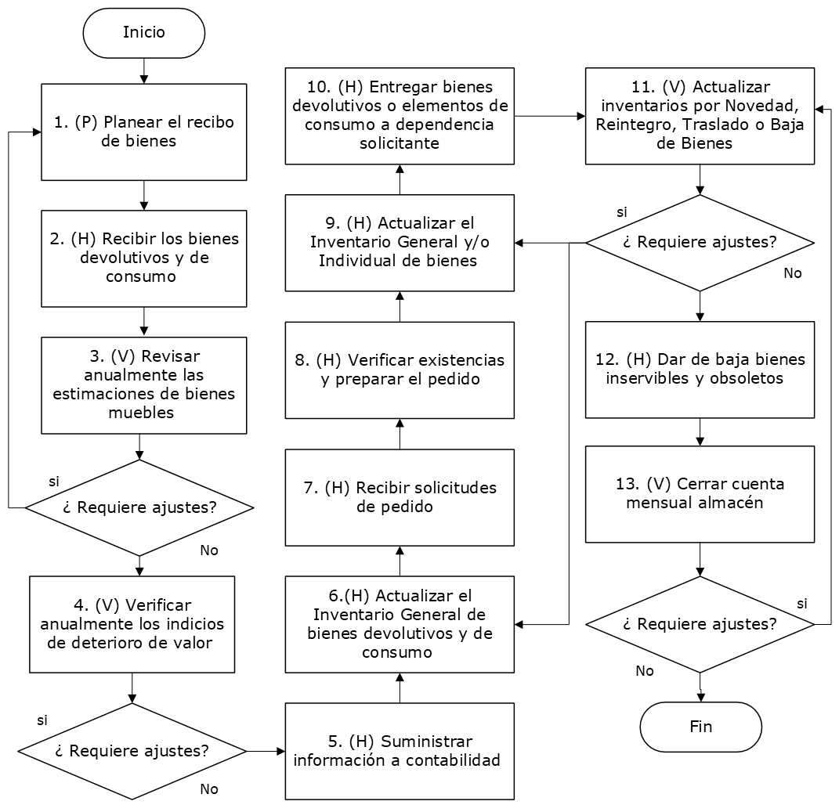

- DESCRIPCIÓN DE ACTIVIDADES
(A continuación se detallan las actividades graficadas en el numeral 5)

No. | ACTIVIDAD | RESPONSABLE(S) | DESCRIPCIÓN | EVIDENCIA
1 | (P) Planear el recibo de bienes | Coordinador Grupo Administrativa | Planear el recibo de bienes con base en el Plan Anual de Adquisiciones (PAA) y preveer las condiciones de su almacenamiento y/o distribución o asignación.  Tiempo: 1 día | GR-PR-002 Formulación y actualización del Plan Anual de Adquisciones de Bienes y Servicios
2 | (H) Recibir los bienes devolutivos y de consumo | Auxiliar administrativo | Disponer del espacio físico para ubicar los elementos a recibir, dependiendo de su clasificación (bienes devolutivos o elementos de consumo)  Nota 1: Se debe verificar las características de los elementos físicos devolutivos o de consumo de acuerdo con los términos de referencia contenidos en el contrato y a la factura.  Nota 2: Los equipos de cómputo son recibidos directamente por la Oficina de Sistemas de Información.  Nota 3: Los insumos de aseo y cafetería son recibidos directamente por la firma contratada.  Nota 4: En el registro inicial del bien se debe determinar las siguientes estimaciones: vida útil, valor residual, costos de desmantelamiento y método de depreciación.  Nota 5: Identificar si el activo es devolutivo o de consumo.  Tiempo: Cuando se requiera | Factura
3 | (V) Revisar anualmente las estimaciones de bienes muebles | Coordinador Grupo Administrativa, Coordinador Grupo Contabilidad, Jefe Oficina de Sistemas de Información | Agendar una mesa de trabajo una vez al año en la cual participe la Oficina de Sistemas, Contabilidad y Administrativa en la cual se revisará las estimaciones de vidas útiles, valor residual costos de desmantelamiento, costos de depreciación de los bienes del MINCIT.  Tiempo: 1 día | Acta en la cual se establecen las modificaciones
4 | (V) Verificar anualmente los indicios de deterioro de valor | Coordinador Grupo Administrativa, Coordinador Grupo Contabilidad, Jefe Oficina de Sistemas de Información | Aplicar el cuestionario de deterioro de valor y cálculo de deterioro de valor para los activos que presentan indicios de deterioro según la política contable.  Tiempo: 1 día | GR-FR-001 Cuestionario deterioro bienes inmuebles generadores efectivo
5 | (H) Suministrar información a contabilidad | Coordinador Grupo Administrativa | Suministrar la información necesaria al Grupo de Contabilidad para las notas a los estados financieros.  Tiempo: 1 semana | Informe
6 | (H) Actualizar el Inventario General de bienes devolutivos y de consumo | Auxiliar administrativo | Registrar en el SASI los bienes recibidos y con base en la información de los documentos soporte de la adquisición, codifica y registra e identifica uno a uno los bienes devolutivos y /o de consumo, generando y archivando el comprobante de entrada al almacén con sus soportes escaneados (Contrato, Certificado de Recibo a Satisfacción suscrita por el supervisor, Factura Comercial).  Nota 1: Para el ingreso de los bienes muebles de origen diferente a la adquisición se tendrá en cuenta los requisitos establecidos en la Guía para el Manejo Administrativo de los Bienes de Propiedad de la Nación, MINCIT.  Nota 2: El comprobante es suscrito por el Coordinador del Grupo Administrativa.  Tiempo: 1 vez al año y se hace una actualización permanente  Control del riesgo: GR-R1 | SASI*, Comprobante de Ingreso
7 | (H) Recibir solicitudes de pedido | Auxiliar administrativo, Supervisor del contrato | Recibir las diferentes solicitudes de pedidos:  Insumos de aseo y cafetería  Tiempo: los primeros 10 días del mes.  Papelería y útiles de oficina: Los pedidos de papelería y útiles de oficina se realizan cada 2 meses a través del Sistema SASI, para lo cual las dependencias autorizan a un funcionario para solicitar dichos bienes mediante el ingreso a la página, efectuando los pedidos de acuerdo con las necesidades, y los bienes incluidos en el catálogo.  Tiempo: Bimensual  Elementos devolutivos y/o de consumo en stock de almacén: Se realiza mediante la presentación del formato de solicitud de elementos devolutivos y/o de consumo firmado por el jefe de la dependencia.  Tiempo: Frecuentemente | GR-FR-002 Solicitud de elementos de consumo  GR-FR-003 Solicitud de elementos devolutivos
8 | (H) Verificar existencias y preparar el pedido | Auxiliar administrativo | Verificar las existencias y preparar el pedido:  Papelería y útiles de oficina: Se revisa y aprueba la entrega de los suministros, ingresa a la plataforma SASI con base en los consumos anteriores y teniendo en cuenta el número de funcionarios de las dependencias.  Nota 1: Para atender solicitudes de bienes devolutivos y de consumo, se verifican las existencias de los bienes en Stock del Almacén.  Nota 2: Si no hay existencias del bien o elemento solicitado, se le informa al peticionario y al Coordinador del Grupo Administrativa.  Tiempo: Cuando se requiera | GR-FR-002 Solicitud de elementos de consumo
9 | (H) Actualizar el Inventario General y/o Individual de bienes | Auxiliar administrativo | Registrar salida de bienes devolutivos y/o de consumo en el SASI  Tiempo: Frecuentemente  Control del riesgo: GR-R1 | SASI y Comprobante de Egreso Devolutivo o Consumo
10 | (H) Entregar bienes devolutivos o elementos de consumo a dependencia solicitante | Auxiliar administrativo | Realizar la entrega de los bienes devolutivos o elementos de consumo a la dependencia que previamente los ha solicitado teniendo en cuenta lo siguiente:  Entrega de bienes devolutivos: Se entrega al solicitante el bien mediante el comprobante de traslado de bienes muebles entre cuentadantes. Los elementos devolutivos nuevos se entregan mediante Comprobante de Egreso.  Entrega de elementos de consumo: Se entregan los bienes de consumo que se encuentran en stock al solicitante mediante el Comprobante de Egreso y solicita la firma de recibido en el mismo.  Nota: En cumplimiento con el Programa de Uso eficiente de Papel, periódicamente se registra la entrega de resmas de papel en el formato "Consumo de resmas de papel trimestral GR-FR-004".  Tiempo: Frecuentemente  Control GR-R1 | Comprobante de traslado de bienes muebles entre cuentadantes. Comprobante de Egreso Devolutivo o Consumo  GR-FR-002 Solicitud de elementos de consumo firmado por el solicitante  GR-FR-004 Consumo de resmas de papel trimestral
11 | (V) Actualizar inventarios por Novedad, Reintegro, Traslado o Baja de Bienes | Auxiliar administrativo | Verificar físicamente el bien asignado al cuentadante identificando el número de placa del bien.  Novedad: En el caso que posea bienes que no figuran en su inventario, se reporta esta novedad en el campo asignado por el Sistema SASI.  Reintegro: se realiza a través del SASI, por cada cuentadante relacionando la placa de inventario que identifica cada bien a reintegrar y una vez confirmado, quedara suscrito en el comprobante correspondiente.  Traslado: el funcionario es responsable de realizar el traslado cuando el bien a su cargo es asignado a otro funcionario.  Nota 1: En caso de retiro de la entidad, el funcionario debe trasladarle al jefe inmediato o su reemplazo.  Nota 2: Cada funcionario debe ingresar al SASI, verificar el estado del inventario actual, teniendo en cuenta su dependencia.  Nota 3: Será responsabilidad del Grupo de Talento Humano, Grupo de Contratos y Grupo Administrativa la oportuna información de ingreso, traslado o retiro del Servidor Público y Contratista.  Tiempo: Frecuentemente | Comprobante de Reintegro o Comprobante de Traslado
12 | (H) Dar de baja bienes inservibles y obsoletos | Responsable asignado. | Verificar que los comprobantes estén debidamente suscritos, adicionalmente que los actos administrativos que se relacionen con bajas definitivas estén perfeccionados  Se elabora una relación de bienes inservibles y obsoletos identificando sus respectivas placas de inventario.  Siguiendo los lineamientos del capítulo IV, V, VI de la Guía para el Manejo Administrativo de los Bienes propiedad de la nación, MINCIT. Posteriormente se suscribe el Acta de Entrega al beneficiario y se registra el egreso por baja en el Sistema SASI y se reporta a la Aseguradora para su exclusión en la Póliza.  Nota: Se deben revisar en conjunto con la OSI para emitir concepto de obsolescencia.  Tiempo: Mínimo una vez al año. | Acta de comité de comercialización, Acto Administrativo, Acta de entrega o Acta de destrucción, comprobante de egreso por baja  GR-FR-014 Gestión de residuos peligrosos y RAEES
13 | (V) Cerrar cuenta mensual almacén | Auxiliar administrativo | Conciliar los movimientos de ingreso y egreso de bienes de inventario los cuales son verificados por el Grupo de Contabilidad.  Nota 1: La cuenta de almacén puede requerir asientos de ajuste, verificar su pertinencia.  Nota 2: El cálculo de la depreciación de los bienes muebles en el aplicativo de almacén, esta parametrizado por 365 días.  Tiempo: Mensual  Control GR-R3 | Informe mensual de Almacén y Actas Trimestrales de conciliación
14 | (A) Establecer las acciones necesarias para el mejoramiento continuo del proceso | Coordinador Grupo Administrativa | Realizar las acciones de mejora de acuerdo con los lineamientos establecidos en el procedimiento "Gestión de no conformidades, observaciones y notas de mejora."  Tiempo: Frecuentemente | Acciones de mejoramiento

- FORMATOS DEL PROCEDIMIENTO

No. | CODIGO | NOMBRE DEL FORMATO
1 | GR-FR-001 | Cuestionario deterioro bienes inmuebles generadores efectivo
2 | GR-FR-002 | Solicitud de elementos de consumo
3 | GR-FR-003 | Solicitud de elementos devolutivos
4 | No Aplica | Acta de Entrega
5 | No Aplica | Informe mensual de Almacén
6 | No Aplica | Correo Electrónico*
7 | GR-FR-004 | Consumo de resmas de papel trimestral
8 | GR-FR-014 | Gestión de residuos peligrosos y RAEES
*Registros que salen directamente del sistema de información y no se codifican, su control se hará con la fecha del sistema.

- HISTORIAL DE CAMBIOS

FECHA | VERSIÓN | DESCRIPCIÓN DEL CAMBIO
12/06/2026 | 0 | Primera versión del documento para el nuevo Mapa de procesos. Código anterior: GR-PR-001.V14.  Se actualizan las actividades 7,8, y se agregan los tiempos para todas las actividades.

- FLUJO DE APROBACIÓN

ELABORÓ |  | APOYO OAPS |  | REVISÓ |  | APROBÓ
Nombre: | Andrea Carolina Vergara | Nombre: | Jefferson López | Nombre: | Yeison Rolando Valderrama | Nombre: | Yeison Rolando Valderrama
Cargo: | Contratista | Cargo: | Profesional Especializado | Cargo: | Coordinador Grupo Administrativa | Cargo: | Coordinador Grupo Administrativa

